Задания для учащихся по предмету «Сольфеджио» 2 класс
Преподавателя Трошиной Валентины Васильевны
Срок выполнения: с 06.04.20 по 13.04.20
Занятия по программе осуществляются дистанционно через ватсап.

Урок 1. Тональность ми бемоль мажор. Размер 4/4.
- Новая тема: Тональность ми бемоль мажор.
Записать в тетрадь для правил. Все ноты пишем в нотную тетрадь!!!
Тональность – это высота лада, определяемая тоникой.
Тональность = тоника + лад (например, Ми бемоль мажор).
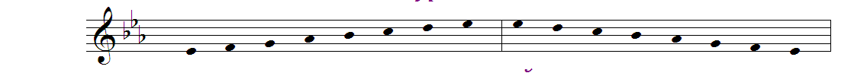

Записать в тетрадь для правил.
- Повторить ступени:
- Устойчивые I – III – V
- Неустойчивые II – IV – VI – VII
- Вводные II – VII
- Главные I – IV - V
- Выписать в нотной тетради все ступени нотами в ми бемоль мажоре по образцу! Не забываем писать ключевые знаки!
Например: 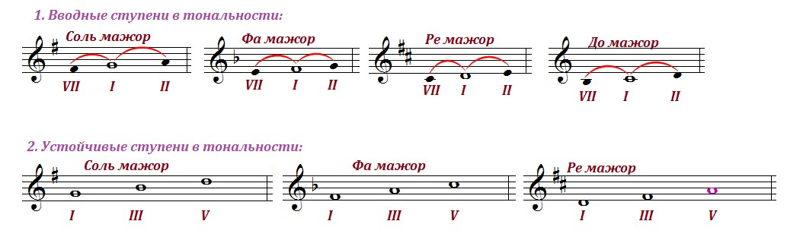
- Работа с аккордами. Повторить что такое трезвучие.
Записать в тетрадь для правил.
Трезвучие – аккорд из трёх звуков, расположенных по терциям.
Трезвучия построенные на главных ступенях лада – I, IV, V – называются трезвучиями главных ступеней лада.
Трезвучие, построенное
- от I ступени, называется – тоническим, так как I ступень называется – тоника; обозначается Т53,
- от IV ступени лада, называется – субдоминантовым, так как IV ступень называется – субдоминанта; обозначается S53,
- от V ступени лада, называется – доминантовым, так как V ступень называется – доминанта, обозначается D53. В мажоре трезвучия главных ступеней – мажорные. В натуральном миноре трезвучия главных ступеней – минорные и обозначаются t53, s53, d53.
- Выписать в нотной тетради все главные трезвучия нотами в ми бемоль мажоре по образцу! Данные главные трезвучия записаны в соль мажоре, вам надо записать в ми бемоль мажоре!
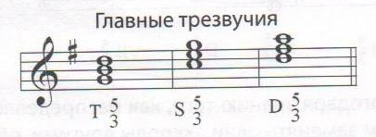
- Размер 4/4.
Записать в тетрадь для правил.
Разме́р в музыке — знак нотации, указывающий число долей в такте. Нотируется обычно в виде дроби, верхняя цифра указывает до скольки нужно считать, а нижняя — показывает какой длительности равна доля в такте.
Размер 4/4 имеет 4 доли и считается до 4: 1и 2и 3и 4и! Дирижер показывает 4 взмаха.

Повторить сетки дирижирования!

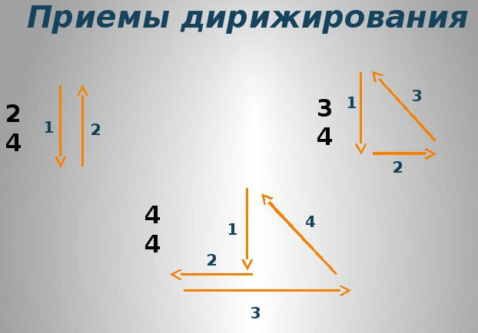

7.Переписать песенку «Прилетай скворец» хлопать ритм ритмослогами и называть нотами в ритме с дириж.

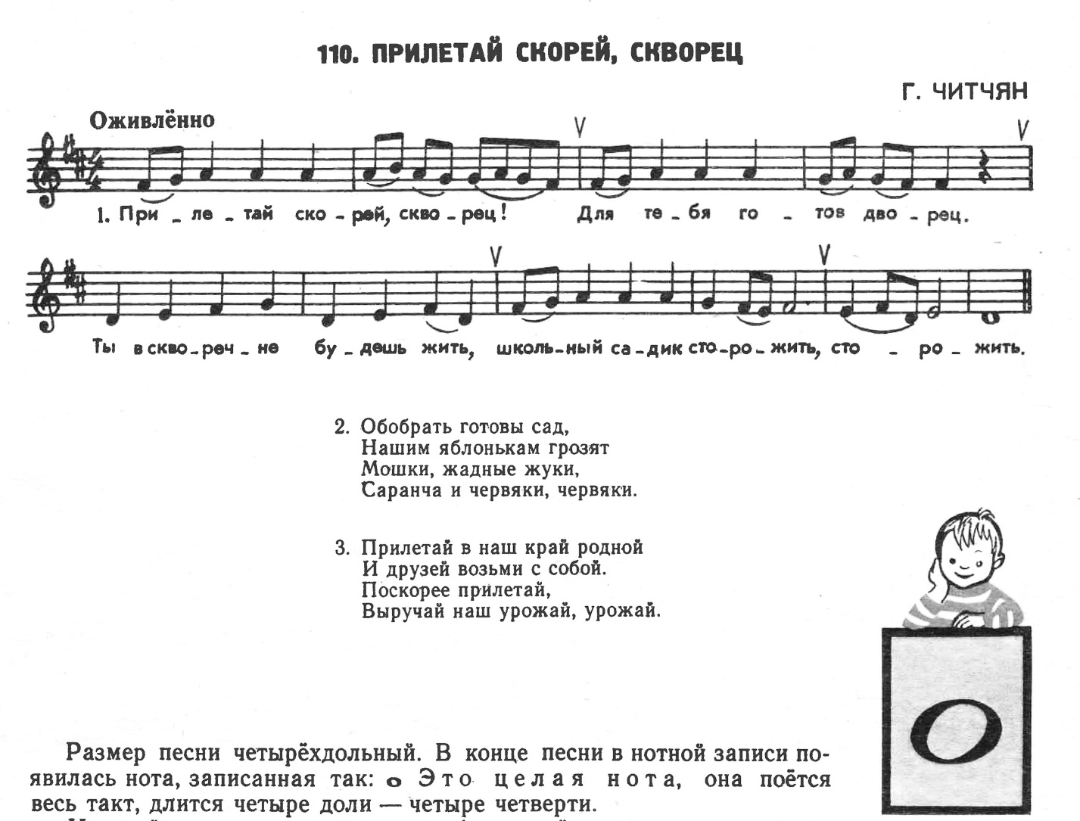

8.Выучить правила, которые записали в тетрадь!

Задания для учащихся по предмету «Сольфеджио» 4 класс
Преподавателя Трошиной Валентины Васильевны
Срок выполнения: с 08.04.20 по 15.04.20
Занятия по программе осуществляются дистанционно через ватсап.

Урок 1. Тональность Си мажор.
- Повторить правила:
Квинтовый круг тональностей
квинтовый круг – это схема для удобного и быстрого запоминания всех тональностей и ключевых знаков в них. В вершине квинтового круга находится тональность До мажор. По часовой стрелке – диезные тональности, тоники которых расположены по чистым квинтам вверх от тоники исходного До мажора; против часовой стрелки –круг бемольных тональностей, расположенных также по чистым квинтам, но только вниз. При этом, при движении по квинтовому круг по часовой стрелке с каждой новой тональностью постепенно возрастает количество диезов (от одного до семи)
- Вспомнить и назвать диезные и бемольные тональности до 4х знаков при ключе!
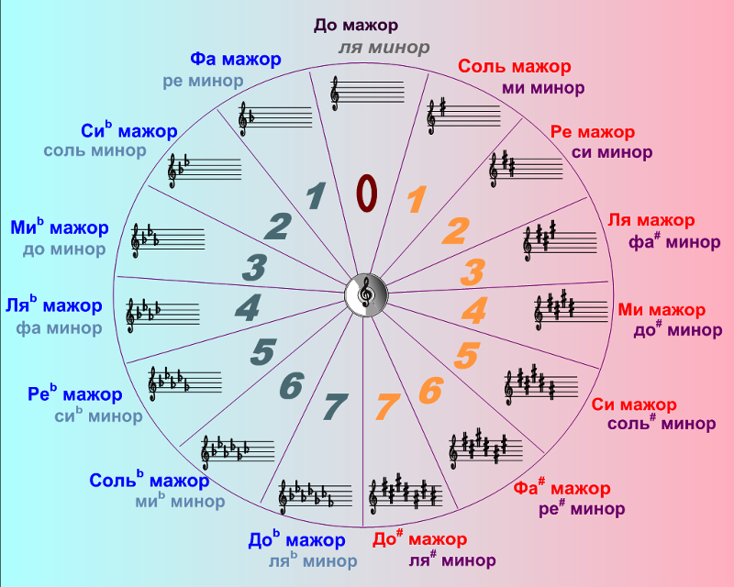

- Работа в тональности Си мажор – 5 диезов
- Назвать и записать ключевые знаки в правильном порядке!
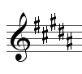

- Построить в тетради гамму, выделить уст.и неуст. Ст. Устойчивые закрасить!
- Построить главные трезвучия с обращением. Повторить правило: обращение трезвучия.
Трезвучие имеет два обращения:
1)Секстаккорд (6) – первое обращения трезвучия, нижним звуком которого является терцовый тон основного вида трезвучия. Он состоит из терции и кварты, крайние звуки образуют сексту.
2)Квартсекстаккорд (64) – второе обращение трезвучия, нижним звуком которого является квинтовый тон основного вида трезвучия. Он состоит из кварты и терции, отсюда и название. Написать по образцу!
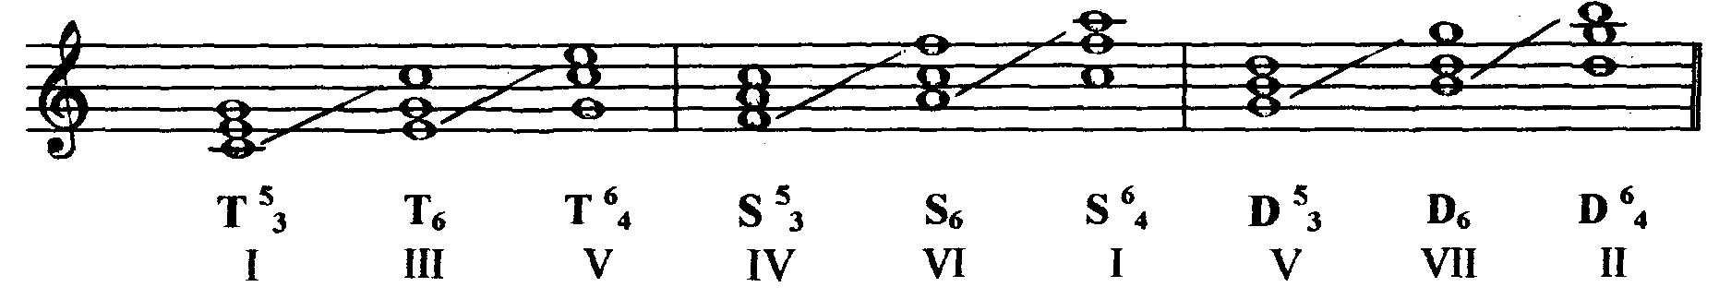
- Построить тритоны. Повторить какой интервал называется тритоном?
Тритоны – это интервалы, содержащие 3 тона: увеличенная кварта (ув4) и уменьшенная квинта (ум5). Тритоны – неустойчивые интервалы. Они разрешаются в устойчивые по тяготению: Уменьшенные интервалы при разрешении сужаются (ум 5 разрешается в м3 или б3), Увеличенные –. расширяются (ув4 разрешается в м6 или б6).
Тритоны натуральные строятся ув4 на IV ст, ум5 на VII ст.
Тритоны гармонические строятся ув4 на VI пониженной ст, ум5 на II ст.
Написать тритоны по образцу, только в си мажоре!
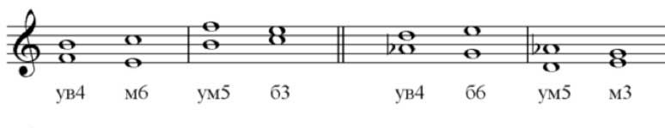
- Построить доминантовый сепаккорд Д7 с разрешением.
Повторить правило: Септаккорд - аккорд, состоящий из четырех звуков, расположенных по терциям. Крайние звуки септаккорда образуют интервал септимы, от этого и происходит название аккорда. Наиболее распространен септаккорд, строящийся в мажоре и гармоническом миноре на V ступени. Обозначается D7 и состоит из б3 + м3 + м3.
Доминантсептаккорд требует разрешения. Он разрешается по принципу тяготения неустойчивых звуков в устойчивые: Доминантсептаккорд разрешается в неполное тоническое трезвучие с пропущенной квинтой и утроенным основным звуком.
Кто эту тему пропустил можно посмотреть презентацию и записать правило в тетрадь! Перейдите по ссылке!
https://infourok.ru/prezentaciya-po-solfedzhio-na-temu-dominantoviy-septakkord-i-ego-obrascheniya-klass-3639749.html
- Сыграть и спеть на своем инструменте

- Сольфеджирование № 438

- Определить размер. Хлопать ритм ритмослогами в данном размере.
- Называть ноты с дириж.
- Найти в номере 3 тонических секстаккорда
- Прослушать и спеть
http://diafon.ru/solfa_kf38/

